凡士林精华身体乳上市 解锁你的身体密码
广 告 主：凡士林
所属行业：快消
执行时间：2020.02.01-05.01
参选类别：数字媒体整合类
营销背景
凡士林作为百年身体护理品牌，一直以基础身体护理产品被大众熟知。
凡士林美国实验室十年磨一剑，于2020年首次推出高端数字精华身体乳，以“像护理脸部肌肤一样，对待身体肌肤”为核心主张，精准解决“暗沉”“粗糙”“敏感”“松弛”4大身体肌肤问题。
如何强化凡士林“精准身体肌肤护理”的身体护肤概念并获取消费者认可，是我们面临的一大挑战。
营销目标
【建立高端品牌形象】
基于高端面部护理级的产品、与时尚媒体合作，通过流量明星等资源，打造品牌星级背书，建立高端形象
【占领精准身体护理市场】
整合全渠道资源，大幅提升消费者对“面部级精准身体护理”数字瓶的认知，占领市场
【逆市引爆销售】
在疫情环境下，实现销量、曝光双丰收
策略与创意
1、真正用「数字」做数字整合营销
精准产品定位，首推3456数字瓶，以「数字」贯穿整个整合营销战役，全新高端数字包装，强化趣味数字瓶&高能成分记忆点，深耕“解锁身体肌肤数字密码”的概念；

2、整合资源 实现品牌高端化蜕变
基于首推的高端身体护理系列，通过4大明星（刘诗诗 包文婧 赵露思 陈伟霆），1个强势时尚媒体ELLE，9大热门平台（爱奇艺 美拍 微博 天猫 网易 抖音 美图 美柚 美妆相机），齐力烘托品牌全新高端身体护理线，全面占领消费者心智，实现品牌高端化的蜕变；
3、融入BODY AI 先锋技术
联合天猫共创BODY AI 科技测肤新浪潮，将精准解决肌肤问题的概念与先锋黑科技AI结合，引领“智能测肤狂潮”，消费者精准对症选号，真正实现解锁自己的身体数字密码；
执行过程/媒体表现
通过集结4大明星、1个顶级时尚媒体、9大时下备受女性喜爱的热门平台，以及美妆护肤、成分党类等TOP级KOL外围种草测评，全方位整合媒体资源将“解锁你的身体密码”这一核心创意进行传播。
首推“面部级”精华身体乳，创造性地以3456数字标记四瓶产品独特成分，精准针对四大肌肤类型，提供个性化护肤解决方案；同时携手天猫打造BODY AI智能测肤黑科技，成功解锁身体肌肤密码，突破个性化护肤壁垒，成功晋级高端身体护肤领域！
首波上市Campaign，全新亚太区品牌代言人刘诗诗，携3号瓶领衔上线，凭「人间白天鹅」话题一举开启凡士林#解锁你的身体密码#护肤大赏！品牌大使包文婧与赵露思紧随其后，分别以「守护天使」推呈4号；以「治愈系小仙女」力推5号。
明星大片掀起三轮超高热度解锁活动，引爆话题与销售双重井喷盛况！
随后6号瓶上市，打紧致功能，产出一系列明星解锁创意内容，成功赢取天猫全明星计划的电商资源。
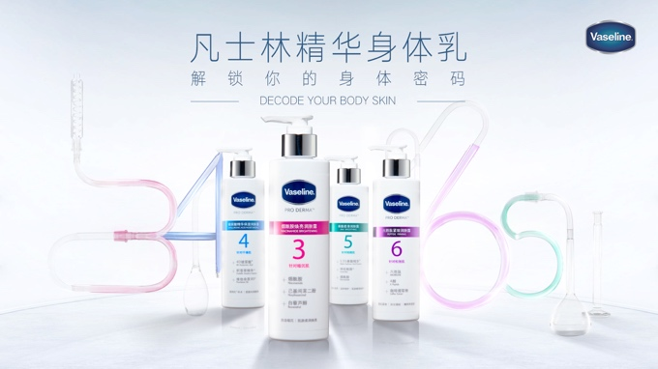
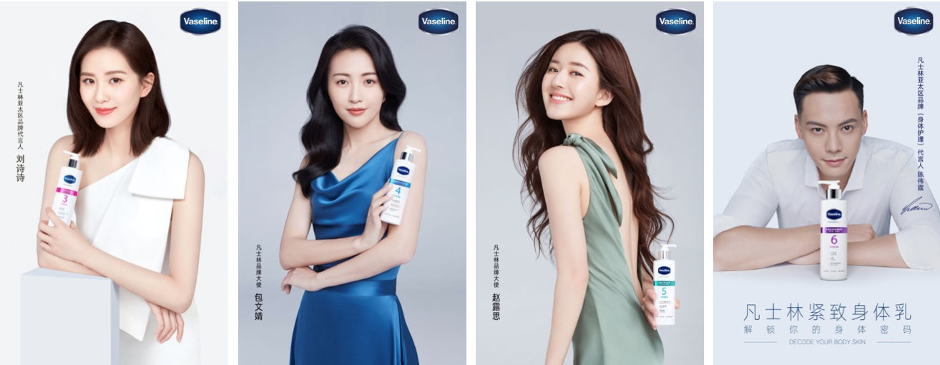
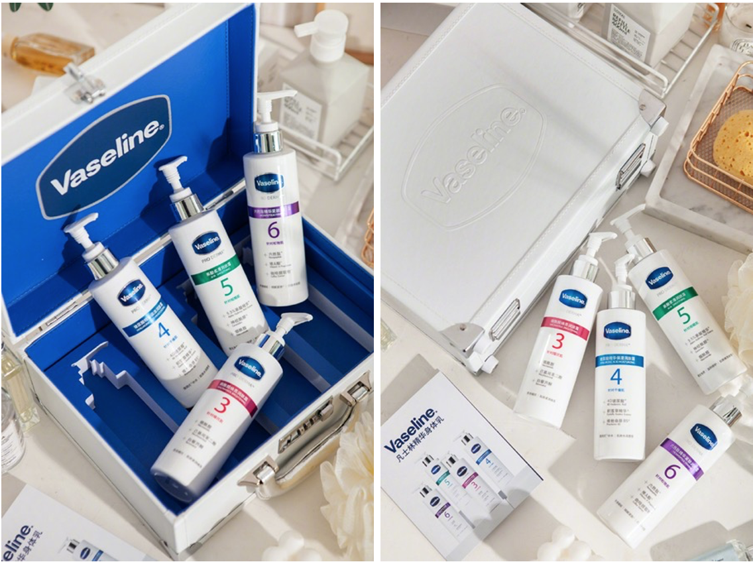
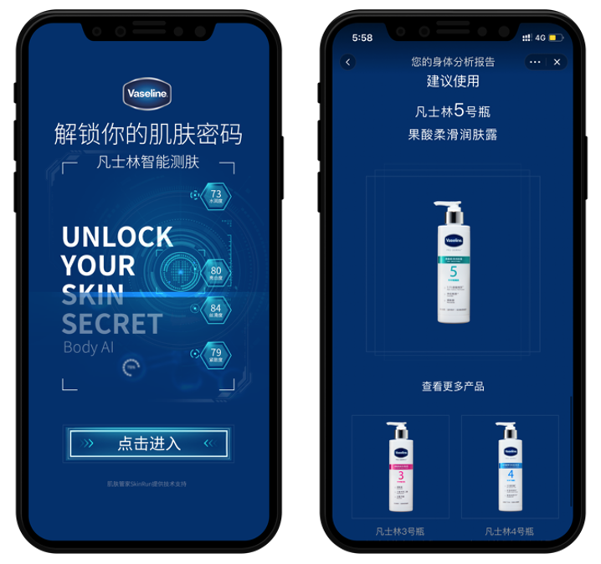
营销效果与市场反馈
【粉丝营销数据】
粉丝营销总曝光量+互动量：340,886,482
代言人旗舰店直播互动量+曝光量： 32,707,800
【整合媒体资源传播数据】
传播总曝光量+互动量：332,661,509
【销量数据】
新品官宣仅3小时，销量突破3333套，48小时内售出13333套
3个月内售空117,728套
在疫情身体护理品类整体销量急剧下跌的大环境下 ，凡士林精华身体乳销售数据依然逆势上飙
2020年Q1销售数据 : +209%

